Конспект НОД «Ориентировка в пространстве»
«Космос».
Цель: развивать у детей способность ориентироваться в пространстве и на плоскости.
Задачи:
Обучающие: формировать умение ориентироваться на ограниченной поверхности ( на листе бумаги)
Развивающие: развивать психические процессы: память, речь, мышление. Развитие мелкой моторики.
Воспитательные: воспитывать усидчивость при выполнение заданий.
Ход:
- Сегодня утром к нам пришло письмо из космоса.
- Как думаешь, от кого? (от космонавтов)
Тут написано, что у космонавтов случилась беда, их карта солнечной системы порвалась, а собрать её не так и просто, нужно выполнить все задания.
- Ты готов(а) помочь друзьям из космоса? (да)
Космонавт должен быть крепким, сильным, давай сделаем зарядку для пальцев рук и повторим, какие есть планеты.
Приготовь пальчики.
Пальчиковая гимнастика.

"Будем в космосе летать".
(по очереди загибать пальцы одной руки, начиная с мизинца, помогая указательным пальцем другой руки)
1,2,3,4,5.
(Дети вращают кистью, которая сжата в кулак)
Будем в космосе лететь.
(Дети по очереди разгибают пальцы, начиная с большого)
1 – комета.
2 – планета.
3 – луноход.
4 – звездолет.
5 – земля.
(Дети машут кистью руки, как бы прощаясь)
До свидания друзья!
(То же с другой рукой. Или можно выполнять двумя руками вместе)
Молодец. Пальчики наши готовы выполнять задания.
1 задание.
Цель: развивать умение ориентироваться на микроплоскости в направлениях (влево, вверх, вправо, по диагонали), рисовать по клеточкам на листе бумаги.
Материал: карандаш, лист с заданиями.
Возьми листок и карандаш. Покажи, пожалуйста, правую сторону листа, левую сторону.
- Посмотри, что на листе изображено? (ракета) Правильно, с какой стороны она нарисована? (с левой стороны) Правильно, а с правой стороны пустые клетки. Друзья хотят, чтобы ты повторил (а) такую же ракету, как и на левой стороне. Но ты, когда будешь рисовать, не забывай говорить направления, куда рисуешь.
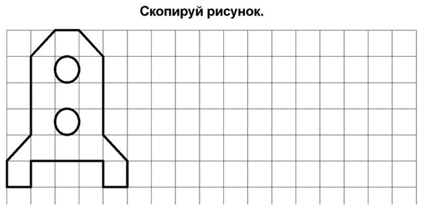
-правильно, посмотри какая она красивая у нас получилась.
А теперь давай сделаем зрительную гимнастику, чтобы наши глаза отдохнули.
Зрительная гимнастика.
Цель: способствует снятию утомления, улучшению кровообращения, расслаблению мышц глаз.
Оборудование: палочка с звездой
Давай последим за звёздочкой.
Влево, вправо, вверх, вниз, по диагонали вправо вверх.
(2раза)
2 задание «Лабиринт»
Цель: учить видеть границы рисунка (в данном случае дорожки, вести линии)
Оборудование: карандаш, лабиринт.
Когда будешь вести дорожку, не забывай говорить направления, куда ведёшь.
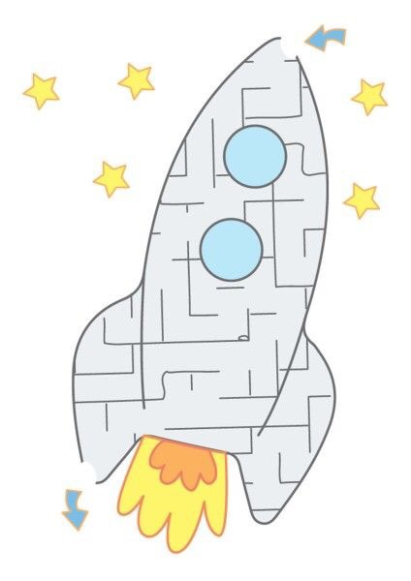

Давай встанем и разомнёмся.
Физкультминутка

«Полет на Марс»
Долетели мы до Марса,
Примарсились, отдохнём!
Физзарядочку начнём.
Ой, нас что – то укачало!
Закачало, понесло:
То направо, то налево
То назад, а то вперёд!
Закружило, завертело
И на место принесло!

3 задание «Найди отличие»
Цель: учить находить отличия на листе бумаги, называть направления предметов.
Оборудование: карандаш, лист с рисунком
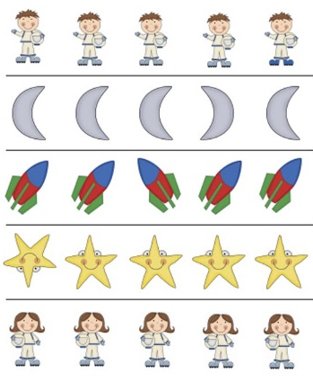

Посмотри, на каждой строчке изображены рисунки. Нужно найти в каждой строчке отличие и сказать, чем он отличается от всех.
Молодец! Ты выполнил(а) все задания которые нам прислали.
Скажи, пожалуйста:
-что тебе было сложно выполнить?
-что легко было выполнить?
- что тебе понравилось?

